扬武中学八年级（下）第二次月考数学试卷
（满分100分） 制卷人 ―― 李平德

班级 ： 姓名 学号 ：得分

亲爱的同学：数学使人严谨，数学使人聪明，数学充满趣味，你对数学感兴趣吗？通过前一段时间的努力，到了展示你的数学能力的时候了，祝你成功！
一 仔细选一选。（2×8＝16分）
1、下列命题：
- 有一个锐角相等的两个直角三角形相似
- 斜边和一直角边对应成比例的两个直角三角形相似
- 两个等边三角形一定相似
- 任意两个矩形一定相似
其中正确的个数是（ ）

A 1个 B 2个 C 3个 D 4个
2、当x为任意实数时，下列分式一定有意义的是-------------------------（ ）
（A）； （B） ； （C）； （D） .
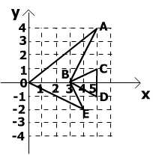
3、适合不等式$\frac{5}{2}<x≤5$ 的整数为边长且每边都不等，可以构成一个（ ）
A、等边三角形 B、等腰三角形 C、直角三角形 D、一般三角
4、平面直角坐标系中，有一条“鱼，它有六个顶点”，则（ ）
A.将各点横坐标乘以2，纵坐标不变，得到的鱼与原来的鱼位似
B.将各点纵坐标乘以2，横坐标不变，得到的鱼与原来的鱼位似
C.将各点横、纵坐标都乘以2，得到的鱼与原来的鱼位似
D.将各点横坐标乘以2，纵坐标乘以$\frac{1}{2}$，得到的鱼与原来的鱼位似

5、如图5：AD是Rt△ABC斜边BC上的高，DE是△ABD的AB边上的高，则图中与△与三角形ABC相似的三角形的个数是 （ ）。
A、1 B、2 C、3 D、4

6、如图,测量小玻璃管口径的量具ABC，AB的长为12cm,AC被分为60等份.如果小玻璃管口DE正好对着量具上20等份处(DE∥AB),那么小玻璃管口径DE是 ( )
A 8 cm B 10 cm C 20 cm D 60cm
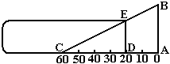

7．如果不等式组 $\begin{aligned}x+8<4x−1 \\ x>m\end{aligned}$ 的解集是x>3，则m的取值范围是( )
A m≥3 B m≤3 C m=3 D m＜3
8、如图，这是圆桌正上方的灯泡（看作一个点）发出的光线照射桌面后，在地面上形成阴影（圆形）的示意图．已知桌面的直径为1.2米，桌面距离地面1米．若灯泡距离地面3米，则地面上阴影部分的面积为（ ）．
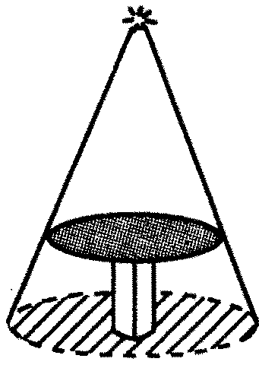

A．0.36π平方米 B． 0.81π平方米C．2π平方米
D． 3.24π平方米

二 认真填一填。（每小题3分共3×10＝30分）
9、简便计算：$7\text{.}{\text{25}}^{2}－2\text{.}{\text{75}}^{2}=\underline{\begin{matrix} & & \begin{matrix} & & \end{matrix} & \end{matrix}}=\text{__________}=\text{______}。$
10．科学研究表明，当人的下肢长与身高之比成时，看起来最美，某成年女士身高为，下肢长为，该女士穿的高跟鞋鞋跟的最佳高度约为
（精确到）
11. If $a^{2}+a=0$，then result of $a^{\text{2001}}+a^{\text{2000}}+\text{12}$ is ________。
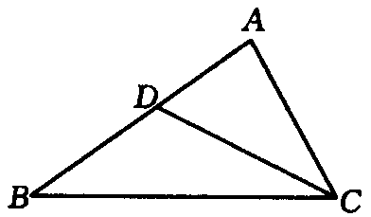
12、 若$\frac{a}{3}=\frac{b}{5}=\frac{c}{7}(a≠0),则\frac{a+b+c}{a}=$ .
13、如图，在△ABC中，点D在AB上，请再添一个适
当的条件，使△ADC∽△ACB，那么可添加的条件
是 。（只需填写满足要求
的一个条件即可）
14、在比例尺为1∶20的图纸上，某矩形零件面积为12cm²；则零件实际面积为_________cm²。

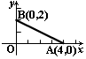15、如图，在直角坐标系中有两点A(4,0)、B(0,2)，如果点C在x轴上(C与A不重合)，当点C的坐标为 或 时，使得由点B、O、C组成的三角形与ΔAOB相似(至少写出两个满足条件的点的坐标).
(第15题图)

16、某厂接到加工720件衣服的订单，预计每天做48件，正好按时完成，
后因客户要求提前5天交货，设每天应多做x件，则x应满足的方程为

。
17. 如图，⊿ABC中，∠C = ${\text{90}}^{0}$，CD是斜边AB上的高, AD = 9，BD = 4，那么 CD= ,AC = .

18、如图，在△ABC中，M、E把AC边三等分，MN∥EF∥BC，MN、EF把△ABC分成三部分，则自上而下三部分的面积比为
.

三、解答题：(各小题的分标在小题后面)
19、解分式方程(4分)：

20、解不等式组$\begin{aligned}\left\{2x－1＞0, | \right.\end{aligned}$并把解集在数轴上表示出来. (4分)

21．有这样一道题：“计算：的值，其中．”甲同学把“”错抄成“”，但他的计算结果也是正确的．你说这是怎么回事？
(5分)
试一试，
你就会有收获！

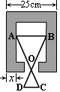22.已知零件的外径为25cm，要求它的厚度x ，需先求出它的内孔直径AB，现用一个交叉卡钳(AC和BD的长相等)去量(如图)，若OA∶OC=OB∶OD=3，CD=7cm.求此零件的厚度x. （5分）

23、如图，矩形ABCD中，E为BC上一点，DF⊥AE于F.
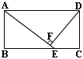(1)ΔABE与ΔADF相似吗？请说明理由.
(2)若AB=6，AD=12，BE=8，求DF的长. （6分）

24．阅读理解：（5分）
符号：“$|\begin{matrix}a & b \\ c & d\end{matrix}|$”称为二阶行列式，规定它的运算法则如下：$|\begin{matrix}a & b \\ c & d\end{matrix}|$= ad－bc
例如：$|\begin{matrix}5 & 6 \\ 7 & 8\end{matrix}|$的计算方法为：$|\begin{matrix}5 & 6 \\ 7 & 8\end{matrix}|$= 5×8－6×7= －2，请根据阅读理解，
化简二阶行列式：

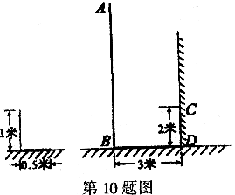
25、如图，一电线杆AB的影子分别落在了地上和墙上，某一时刻，小明竖起1米高的直杆，量得其影长为0.5米，此时，他又量得电线杆AB落在地上的影子BD长3米，落在墙上的影子CD的高为2米。小明用这些数据很快算出了电线杆AB的高。请你计算，电线杆AB的高是多少？(5分)

26、现有一块直角三角形边角料,两条直角边分别长6cm和8cm,要你利用这块边角料裁剪出一个面积最大的正方形材料,你准备怎样裁剪?所得正方形的面积是多少? (6分)注意：要讨论哦，自己标上字母

27、一个钢筋三角架分别是:20cm、50cm、60cm，现要做一个与其相似的三角形钢筋架,而只有长30cm和50cm的两根钢筋,要求以其中一根为一边,从另一边上截下两段(允许有余料)作为两边,问有几种不同的截法?(7分)
注意：要把理由讲清楚

28、 如图，$l_{1}$、$l_{2}$分别表示一种白炽灯和一种节能灯的费用$y$（费用=灯的售价+电费，单位：元）与照明时间$x$（小时）的函数图象，假设两种灯的使用寿命都是2000小时，照明效果一样. (共7分)
(1) 根据图象分别求出$l_{1}$、$l_{2}$的函数关系式；
(2) 一个白炽灯和一个节能灯的售价分别为多少?
(3) 当照明时间为多少时，两种灯的费用相等？
(4) 小亮房间计划照明2500小时，他买了一个白炽灯和一个节能灯，请你帮他设计最省钱的用灯方法（此小题只需要直接给出答案，不必写出解答过程）.

500
x
2
y
l₁
1000
17
1500
2000
2500
26
20
l₂

